# 微信支付申请和开发流程介绍

## 一、申请微信支付账号：

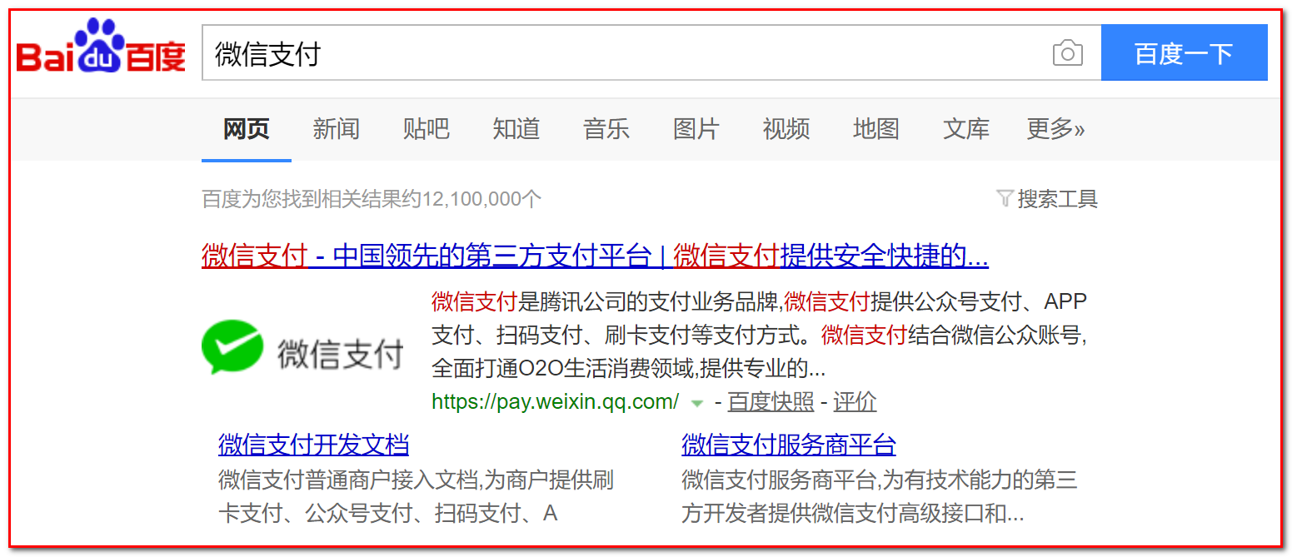

官网: <https://pay.weixin.qq.com/index.php/core/home/login?return_url=%2F>

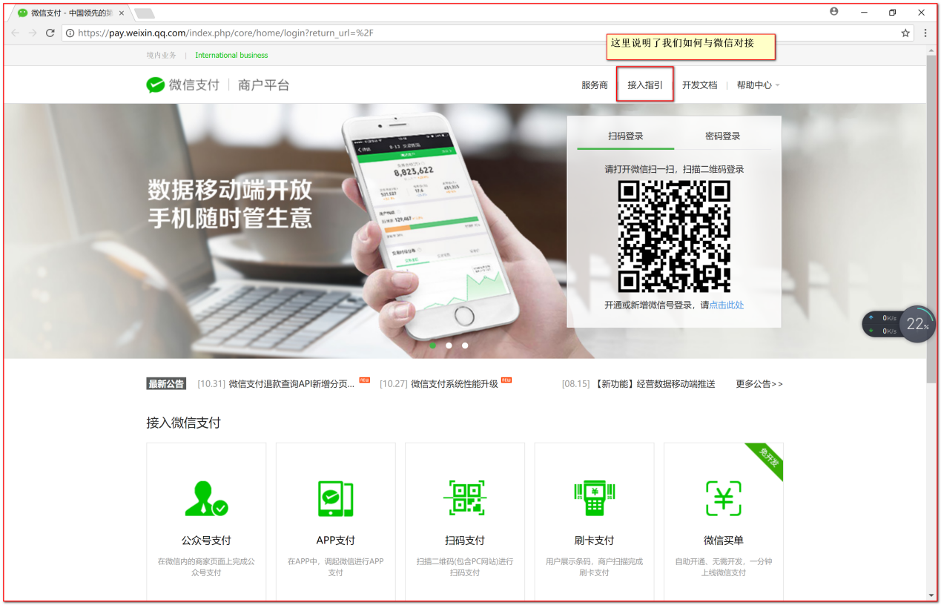

选择支付类型为最简单的扫码支付：

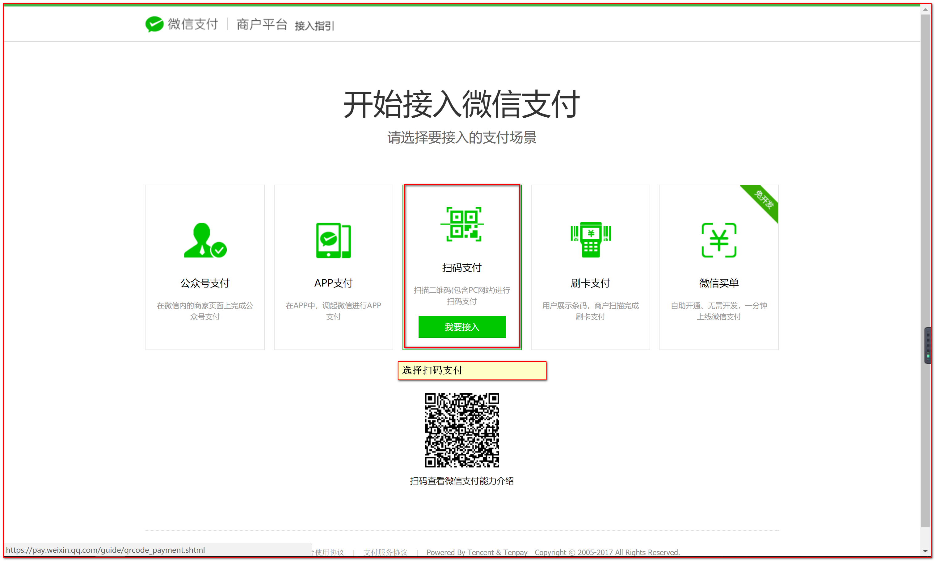



申请流程介绍：

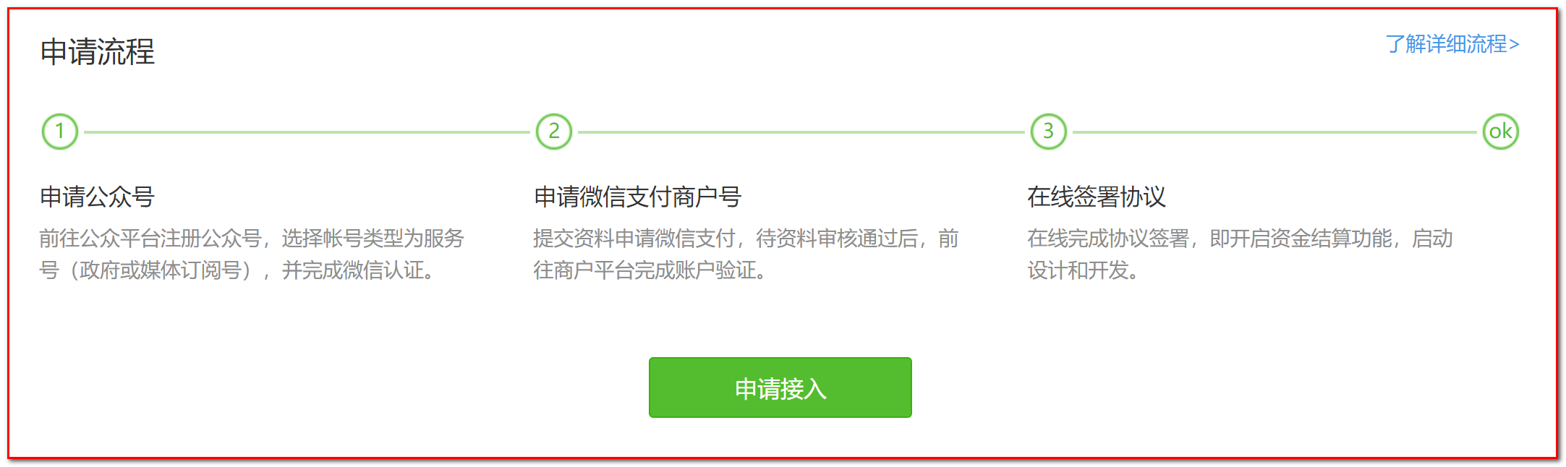

申请公众号：



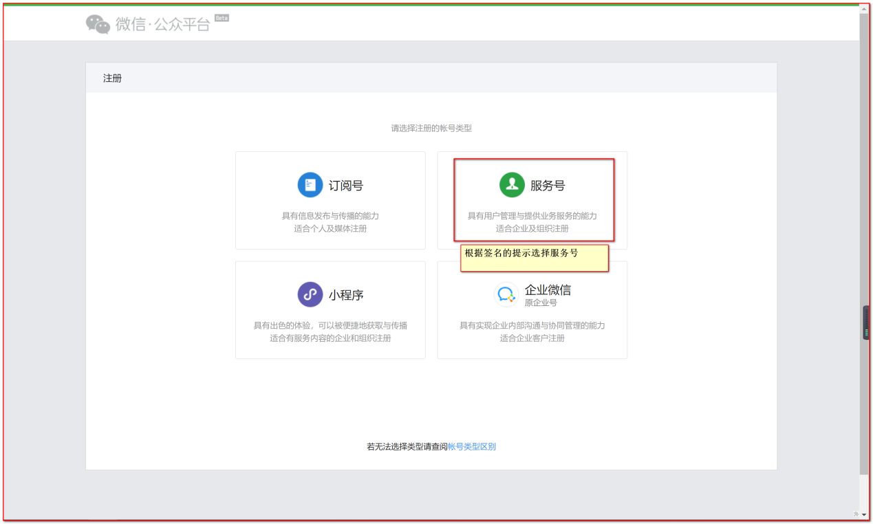

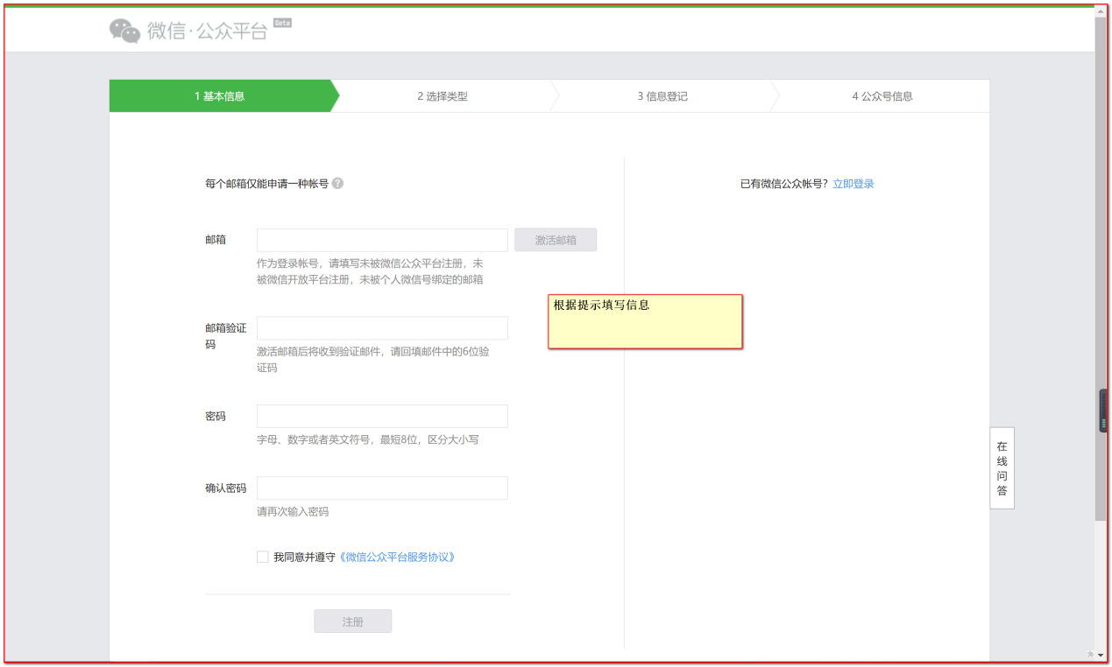

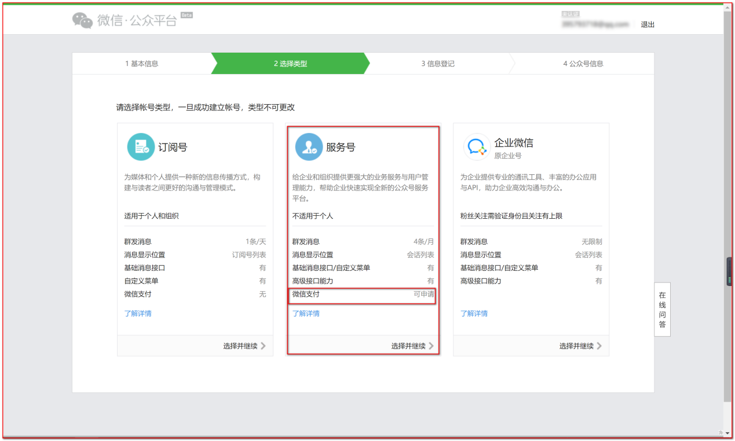

填写组织信息：（注意这里必须填写真实信息，没有，那就无法完成注册）

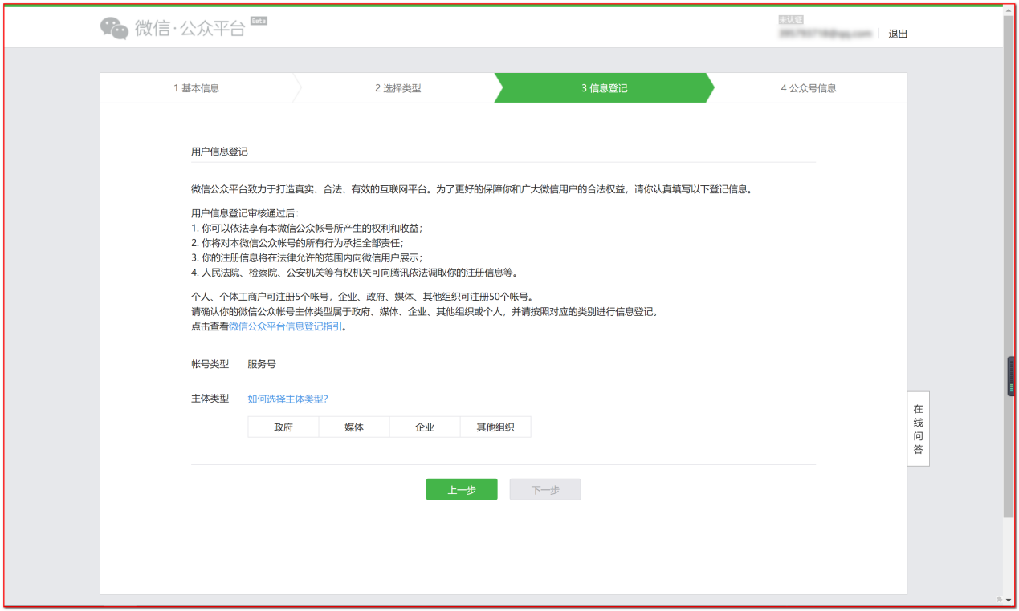

微信支付需要使用企业相关的信息：《微信所需的企业参数》

## 二、开发流程介绍

在线签署协议完成后，就是审核，审核完成，可以根据文档开始开发：

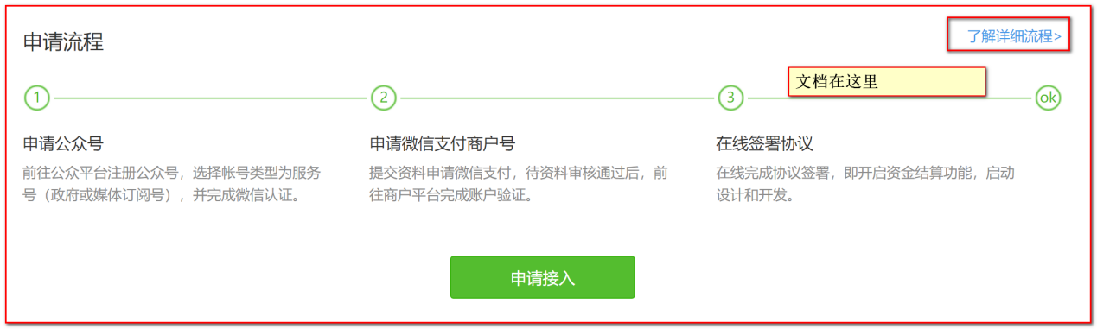

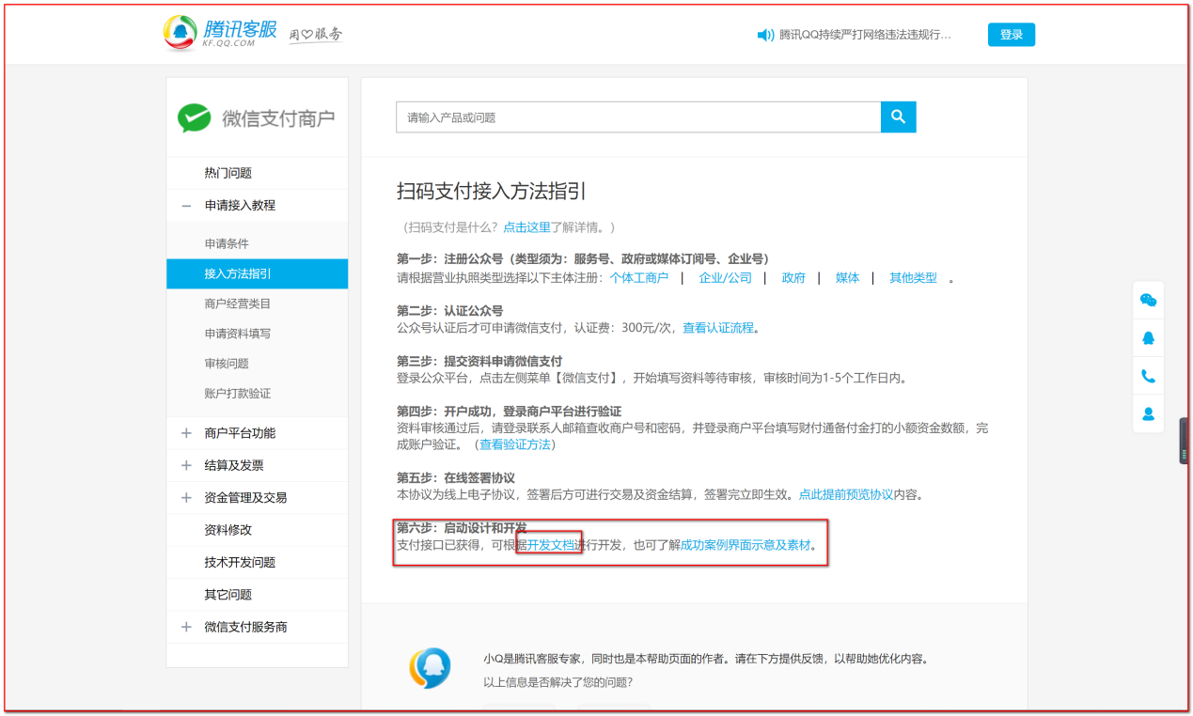

查阅文档：

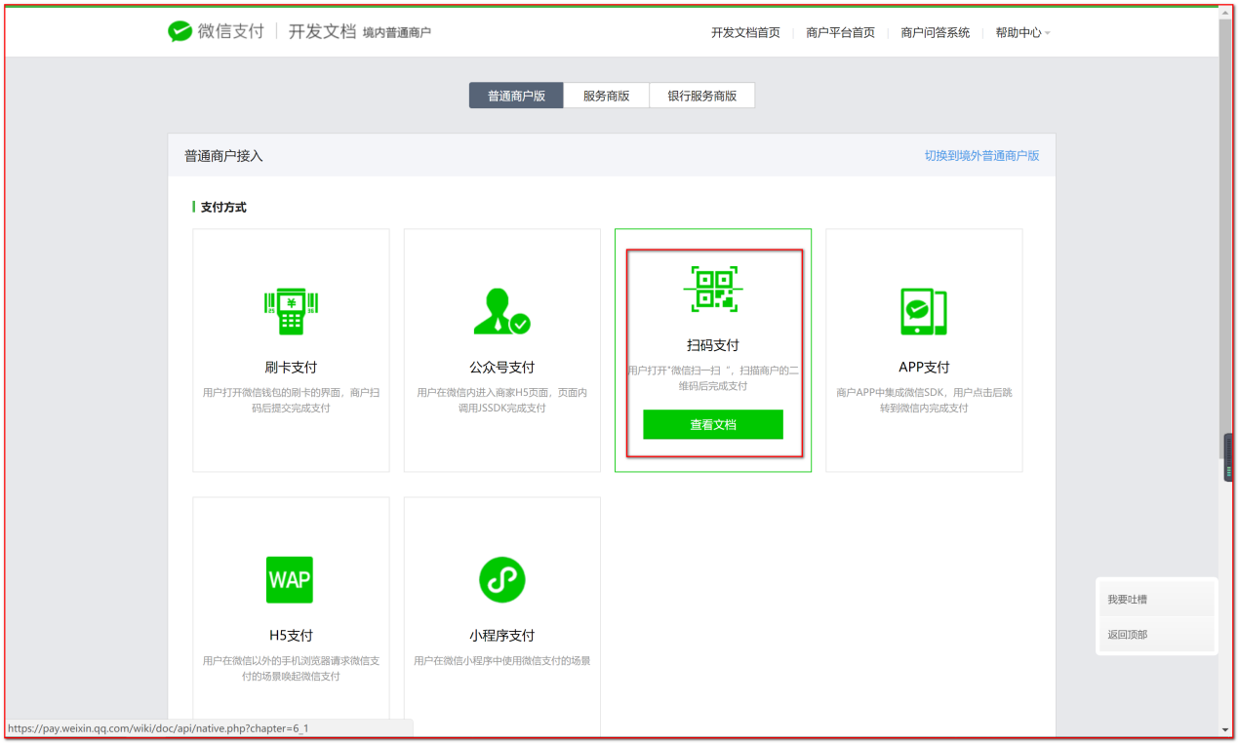

场景介绍：

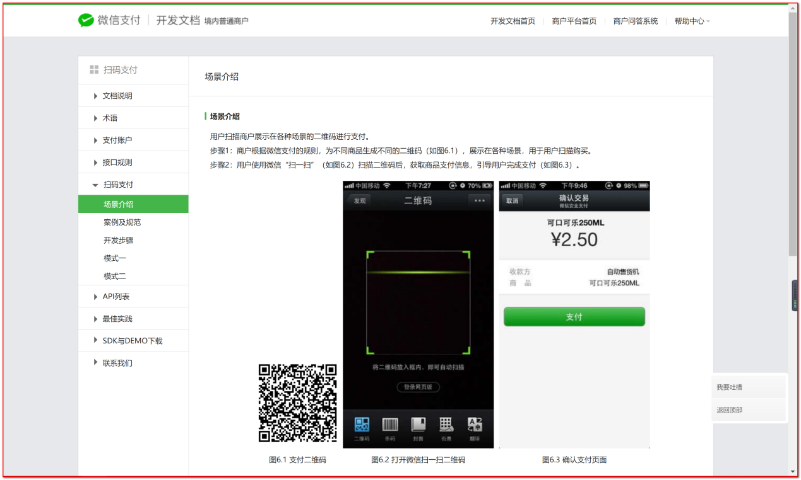

开发步骤中有两种模式，我们选择更为简单的模式二：

三、微信扫码支付模式二

模式二与模式一相比，流程更为简单，不依赖设置的回调支付URL。商户后台系统先调用微信支付的统一下单接口，微信后台系统返回链接参数code\_url，商户后台系统将code\_url值生成二维码图片，用户使用微信客户端扫码后发起支付。注意：code\_url有效期为2小时，过期后扫码不能再发起支付。

**业务流程时序图**

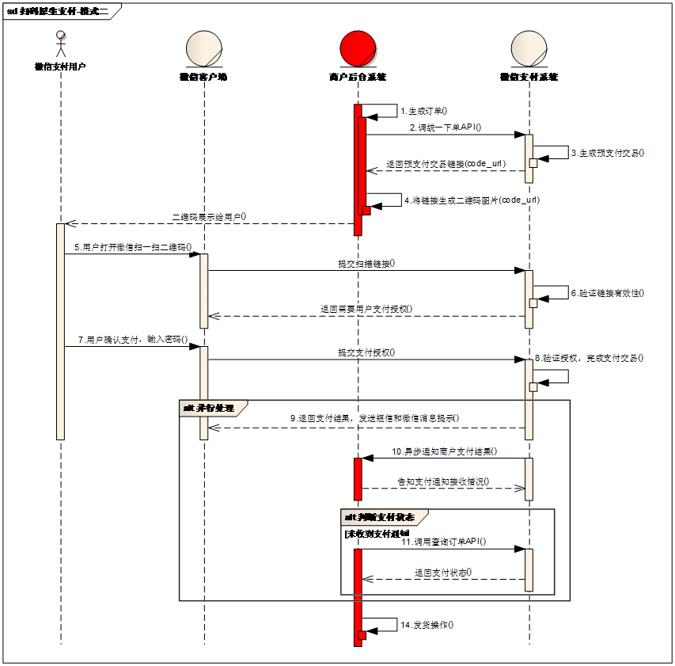

图6.9 原生支付模式二时序图

业务流程说明：(红色标记为扫码支付涉及的关键步骤)

（1）商户后台系统根据用户选购的商品生成订单。

（2）用户确认支付后调用微信支付【[统一下单API](https://pay.weixin.qq.com/wiki/doc/api/native.php?chapter=9_1" \t "_blank)】生成预支付交易；

（3）微信支付收到请求后生成预支付交易单，并返回交易会话的二维码链接code\_url。

（4）商户后台系统根据返回的code\_url生成二维码。

（5）用户打开微信“扫一扫”扫描二维码，微信客户端将扫码内容发送到微信支付系统。

（6）微信支付系统收到客户端请求，验证链接有效性后发起用户支付，要求用户授权。

（7）用户在微信客户端输入密码，确认支付后，微信客户端提交授权。

（8）微信支付系统根据用户授权完成支付交易。

（9）微信支付系统完成支付交易后给微信客户端返回交易结果，并将交易结果通过短信、微信消息提示用户。微信客户端展示支付交易结果页面。

（10）微信支付系统通过发送异步消息通知商户后台系统支付结果。商户后台系统需回复接收情况，通知微信后台系统不再发送该单的支付通知。

（11）未收到支付通知的情况，商户后台系统调用【[查询订单API](https://pay.weixin.qq.com/wiki/doc/api/native.php?chapter=9_2" \t "_blank)】。

（12）商户确认订单已支付后给用户发货。

**生成二维码规则**

对应链接格式：weixin：//wxpay/bizpayurl?sr=XXXXX。

请商户调用第三方库（我们使用的是qrcode.js插件）将code\_url生成二维码图片。

该模式链接较短，生成的二维码打印到结账小票上的识别率较高。

例如，将weixin：//wxpay/s/An4baqw生成二维码见图6.10。

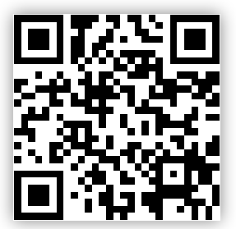

图6.10 原生支付“模式二”二维码示例

**二维码相关知识**

二维码背景知识介绍：

[http://www.thonky.com/qr-code-tutorial/](http://www.thonky.com/qr-code-tutorial/" \t "_blank)

[http://coolshell.cn/articles/10590.html](http://coolshell.cn/articles/10590.html" \t "_blank)